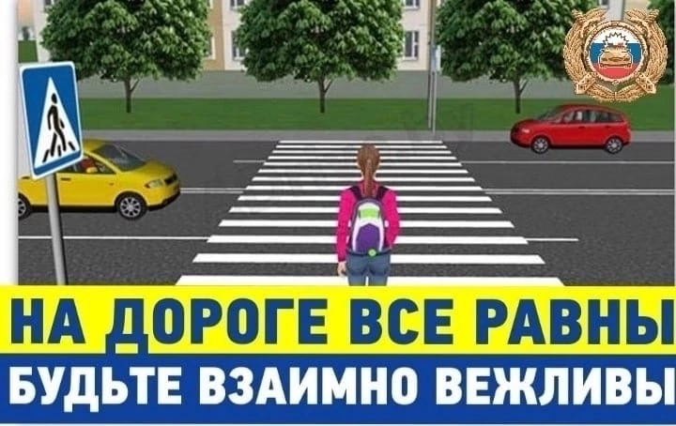
Уважаемые участники дорожного движения!
Напоминаем вам о важности соблюдения каждым из вас — будь вы водителем или пешеходом — правил дорожного движения! Будьте внимательны и осторожны на дороге. Задумывайтесь над последствиями своих действий и поступков.
Уважаемые родители! Постоянно разъясняйте детям необходимость соблюдения ПДД, обучайте их ориентироваться в дорожной обстановке:
🔴Ходить по улицам можно только по тротуарам, придерживаясь правой стороны, чтобы не мешать встречному потоку пешеходов, если же тротуара нет, то нужно идти по обочине навстречу движению автомобилей;
🔴 Переходить дорогу с одной стороны улицы на другую нужно в специально отведенном для этого месте (на пешеходном переходе), которое обозначено специальной разметкой; если пешеходный переход оборудован светофором, то следует четко следовать его сигналам;
🔴Прежде чем переходить дорогу, нужно посмотреть по сторонам и убедиться, что это безопасно;
🔴 Находясь на проезжей части, никогда не нужно спешить – переходите дорогу спокойно, размеренным шагом;
🔴 Не переходите дорогу наискосок, пытаясь сократить путь;
🔴 Никогда нельзя играть у дороги, даже если она расположена рядом с домом.

Уважаемые водители!
🔴 Машина – это средство повышенной опасности и, управляя им, вы берете на себя большую ответственность!
🔴 Не управляйте транспортными средствами в состоянии опьянения, повышенной усталости!
🔴 Пользуйтесь ремнями безопасности и требуйте это от пассажиров!
🔴Управляя транспортным средством, обращайте внимание на погодные условия и состояние дорожного полотна!
🔴 Подъезжая к перекресткам и пешеходным переходам, будьте предельно внимательны и осторожны!
🔴Увидев человека вблизи проезжей части, снизьте скорость, ведь секунда не решит ваших проблем, но может спасти жизнь!
🔴Обязательно имейте в машине аптечку первой помощи и первичные средства пожаротушения!
🔴☝ Будьте взаимовежливы на дороге по отношению друг к другу и к другим участникам дорожного движения!
🔴Соблюдайте скоростной режим и правила дорожного движения!
🔴Не забывайте, что в ваших руках не только ваша жизнь, но и жизнь других людей!

Уважаемые пешеходы!
🔴Передвигайтесь по тротуарам или пешеходным дорожкам, а при их отсутствии — по обочинам, велосипедной дорожке или в один ряд по краю проезжей части дороги.
🔴 Вне населенных пунктов при движении по краю проезжей части дороги пешеход должен идти навстречу транспортным средствам.
🔴 В случае если пешеход ведет велосипед, мотоцикл или мопед, он должен следовать по ходу движения транспортных средств.
🔴 При следовании по улице пешеход должен стараться обходить стороной выезды из гаражей, с автостоянок и других подобных мест, чтобы не попасть под выезжающий автомобиль.
🔴Пешеход не должен останавливаться в непосредственной близости от проходящего автомобиля.
🔴 В местах, где движение регулируется, для перехода проезжей части необходимо руководствоваться сигналами регулировщика либо пешеходного светофора или транспортного светофора.
🔴 При отсутствии в зоне видимости перехода или перекрестка разрешается переходить дорогу под прямым углом к краю проезжей части на участках с разделительной полосой там, где дорога хорошо просматривается в обе стороны
🔴На нерегулируемых пешеходных переходах можно выходить на проезжую часть дороги, убедившись, что переход будет безопасен. Для этого необходимо внимательно посмотреть сначала налево, потом направо, чтобы убедиться, что поблизости нет машин.
🔴 Нельзя выбегать на дорогу.
🔴Перед переходом дороги надо замедлить шаг и оценить обстановку; даже при переходе дороги на зеленый сигнал светофора необходимо осмотреться.
🔴 Не следует переходить проезжую часть дороги перед медленно идущей машиной, так как можно не заметить за ней другую машину, идущую с большей скоростью.
🔴 При приближении транспортных средств с включенным синим проблесковым маячком и звуковым сигналом даже при зеленом сигнале светофора для пешеходов необходимо воздержаться от перехода проезжей части дороги и уступить этим транспортным средствам проезжую часть.

